Математическая страничка + викторина по физике
Подготовил Баранов Олег 7в класс 16.05.2006г.
Мне нравится очень интересный предмет как математика. На этом уроке мне никогда не скучно. Это очень занимательный и развивающий по своей сути предмет. На уроках мы решаем не только алгебраические задачи, но и задачи на логику. Больше всех мне нравится решать сложные примеры, уравнения и задачи. На данной презентации я хочу представить задачи, которые, на мой взгляд, очень интересные.

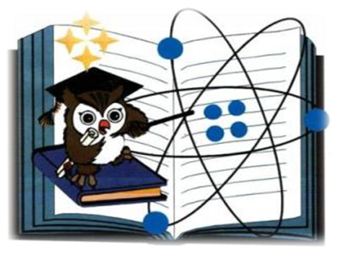

Задачи простые и сложные

На трёх полках 59 книг. На первой и второй полке вместе – 40 книг, а на второй и третьей 38. Сколько книг на каждой полке?

1) 59-40=19(кн.) - на третьей полке.

2)38-19=19(кн.)- на второй полке

3)59-38=21(кн.)- на первой полке

Ответ: 21 книга на первой полке и по 19 книг на второй и третьей полках.

Пятизначное число начинается с цифры 5. Эту цифру 5 переместили в конец числа. Полученное число оказалось на 11106 меньше исходного. Вычислите сумму цифр этого числа?

РЕШЕНИЕ
Согласно условию пишем арифметическую операцию вычитания столбиком. Вместо неизвестных цифр - w x y z - по ним составим выражение и будем по ходу тут же заменять нужные. Итак:
5 w x y z- w x y z5=11106
Путем решений выясняем, что операция должна выглядеть следующим образом:
54321 - 43215 = 11106.
Мы нашли искомое число: 54321. Теперь считаем сумму цифр:
5+ 4 + 3 + 2 + 1 = 15
ОТВЕТ
Сумма цифр искомого числа равна 15.

Из аула одновременно вышли в противоположные стороны два путника. Один шел со скоростью 6 км/ч. Какова скорость второго, если через 4 чача расстояние между ними равнялось 44 км?

1)6*4=24(км) - прошёл первый путник.

2)44-24=20(км) – прошёл второй путник.

3)20:4=5(км/ч)

Ответ:5км/ч скорость второго путника.

На столе лежат пятиугольники и прямоугольники. Известно, что всего у них ровно 27 вершин. Сколько прямоугольников на столе.

РЕШЕНИЕ. Если из 27 вычтем один квадрат (или прямоугольник) (-4) – получим:
27 – 4 = 23.
Видим, что 23 не делится на 5... вычитаем еще один прямоугольник
27 – 4 – 4 = 19.Вновь видим, что разделить на 5 без остатка не получится, поэтому вновь продолжим процедуру вычитания вершин прямоугольника.
27 – 4 – 4 – 4 = 15
А вот 15 мы легко можем поделить на 5 (5 вершин) и узнаем, что на столе 3 пятиугольника и 3 прямоугольника в сумме имеют 27 вершин.
ОТВЕТ
На столе лежат всего 3 прямоугольника

На трёх карточках написаны цифры 2, 5 и 8 . Сколько различных трехзначных чисел можно составить из этих карточек?

258,852,528,825,285,582,

Мальчик разрезал квадратный листок бумаги со стороной 8 см на два прямоугольника. Периметр одного из этих прямоугольников равен 22 см. Чему равна площадь другого?

РЕШЕНИЕ
Нарисуем квадрат.

Периметр прямоугольника находиться по следующей формуле:

2а+2в=Р., нам известно, что длинные стороны имеют величину 8 см, тогда

8+8+х+х=P
16+2х=22

2х=6

Х=3
Мы узнали, что один из отрезанных прямоугольников имеет стороны 8 см и 3 см. Значит теперь можно найти стороны неизвестного прямоугольника.
8 – 3 = 5 (см)
Площадь прямоугольника можно узнать, перемножив ширину на длину,
8 x 5 = 40 (см)

ОТВЕТ
Площадь другого прямоугольника составляет 40 см.
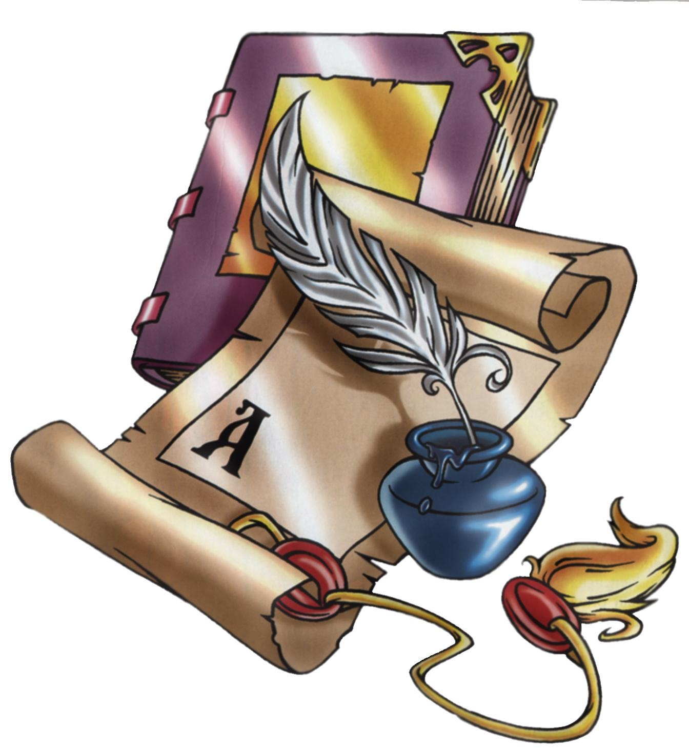
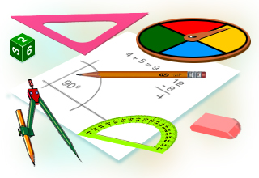

ВИКТОРИНА ДЛЯ ФИЗИКОВ
"А МЫ ЭТО ПРОХОДИЛИ..."

1. В какой ситуации человек находится в состоянии невесомости?
находясь в корзине летящего воздушного шара
висит, ухватившись за люстру под потолком
подпрыгнув
при плавании под водой
2. Кто был дважды награжден Нобелевской премией?
Пьер Кюри
Мария Склодовская-Кюри
Ирен Жолио-Кюри
Фредерик Жолио-Кюри
3. При раздувании мыльного пузыря он окрашивается в разные цвета. Какое явление при этом наблюдается?
дифракция
дисперсия
поляризация
интерференция
4. Про умных людей говорят - "семь пядей во лбу". Так какой же физик умнее, если ширина его лба составляет ...
7 дюймов
пядь с кувырком
полфута
3 вершка
5. Какие частицы были открыты первыми?
кварки
электроны
нейтроны
нейтрино
6. Вы открыли дверцу холодильника. Что произойдет с температурой в комнате?
ничего
понизится
сначала понизится, затем повысится
повысится
7. Если в стакан с водой опустить кусок сахара и растворить его, то может ли в стакане вновь получиться кусок сахара?
да, если нагреть сладкий раствор
да, если охладить сладкий раствор
да, если быстро разогреть, затем охладить
никогда не получится

